
光田醫療社團法人 光田綜合醫院
ISO 50001 能源管理系統
能源法規鑑別與符合性查核程序書
版次 | 修改摘要 | 日期 | 備註
第一版 | 新增（共 6 頁）－依衛生福利部114年綠色醫療永續規劃暨教育訓練補助計畫制定 | 115年03月
第二版
第三版

文件類別 | □品質手冊 ■作業程序書  □作業指導書 □組織章程 | 文件編號 | 1D10ATP0051-(01)
機密等級 | □機密 ■內部使用 □一般 | 制定日期 | 115年03月
部科類別 | □委員會 □醫療類 □護理類  □醫技類 ■行政類 | 制定單位 | 總務部
管制類別 | ■院內管制 □部科室管制 | 適用院區 | ■沙鹿 ■大甲 ■長青
文件年限 | □一年 ■二年

版 次 | 核 准 | 審 核 | 制 定
 | 副院長（ISO 50001管理代表） | 單位主管（總務部部長） | 制定者（總務部）
第一版
第二版
第三版

1.目 的：
1.1 為明文界定本院能源管理相關法規要求事項及其他要求事項之鑑別、取得、宣導、更新與守規性評估程序，確保本院能源管理系統符合適用之法規要求，特訂定本程序書。
1.2 本程序書依 ISO 50001:2018 能源管理系統－附使用指引之要求事項條款 4.2 瞭解利害相關者之需求與期望及條款 9.1.2 守規性評估訂定。
2.適用範圍：
2.1 本院沙鹿院區、大甲院區及長青院區之活動、設施設備及服務，所須遵守之能源管理相關法規要求事項。
2.2 本院所承諾遵行之其他要求事項，包括補助計畫要求、標準要求、契約協議及本院自訂之能源政策承諾。
2.3 本程序書以能源管理相關法規為範圍；職業安全衛生、醫療業務及其他非能源相關法規之鑑別，另依本院各該權責單位規定辦理。
3.名詞解釋：
3.1 法規要求事項(Legal Requirements)：中央或地方主管機關所頒布，本院應遵守之法律、法規命令、行政規則及公告。
3.2 其他要求事項(Other Requirements)：非法規所規定，但本院承諾遵行者，如補助計畫要求、驗證標準要求、契約協議及能源政策承諾。
3.3 守規性評估(Evaluation of Compliance)：定期評估本院對法規要求事項及其他要求事項之遵循狀況，並保存評估結果之作業。
3.4 指定能源用戶：依能源管理法及中央主管機關公告之基準，經指定應遵行能源管理事項之能源用戶。
3.5 能源管理盤查小組：本院依 ISO 50001:2018 條款 5.3 設置之能源管理團隊，其編制與職責依 1D10CTC5001 能源管理盤查小組組織章程暨職責說明辦理。
4.相關文件：
4.1 1D10ATQ0001 能源管理手冊。
4.2 1D10CTC5001 能源管理盤查小組組織章程暨職責說明。
4.3 1D10ATP0059 組織背景及風險管理程序。
4.4 1D10ATP0048 能源審查程序書。
4.5 1D10ATP0046 能源系統監督與量測管理程序書。
4.6 1D10ATP0066 能源管理目標與方案管理程序書。
4.7 1D10ATP0050 能源系統變更管理程序書。
4.8 0220ATP0001 文件制定與管制作業辦法。
5.權 責：
5.1 ISO 50001管理代表：核定適用法規及其他要求事項清單；核定守規性評估結果；於發生不符合時裁示矯正管理措施。
5.2 能源管理盤查小組：審議法規鑑別結果與守規性評估結果；就不符合事項擬定矯正管理措施並追蹤結案。
5.3 總務部（執行秘書）：辦理法規之鑑別、取得、登錄與更新；辦理守規性評估作業；維護附件一及附件二；保存相關文件化資訊。
5.4 各適用單位：配合提供現況執行資料；就所屬業務相關之法規要求向同仁宣導；執行經核定之矯正管理措施。
5.5 執行法規鑑別、取得與評估之人員，應具備下列資格之一：
5.5.1 領有經濟部核發之能源管理人員證書，或相當之專業證照。
5.5.2 接受本院或外部辦理之能源管理系統法規鑑別與評估相關課程訓練，累計三小時以上。
6.內 容：
6.1 法規與其他要求事項之鑑別
6.1.1 就本院各項活動、設施設備及服務作業，蒐集並取得適用之能源管理相關法規要求事項及其他要求事項。
6.1.2 鑑別時應併同考量下列面向：
6.1.2.1 能源使用與能源消耗：用電、用氣、用油之管理義務。
6.1.2.2 能源效率：設備能源效率標示、能源效率基準之要求。
6.1.2.3 能源用戶義務：能源查核、節約能源目標及執行計畫之申報與備查。
6.1.2.4 溫室氣體與再生能源：碳排放盤查登錄、用電大戶設置再生能源之義務。
6.1.2.5 設施設備管理：用電設備、鍋爐及空調設備之檢驗維護義務。
6.1.3 將適用之法規及其條文、其他要求事項，逐項登錄於附件一「適用法規及其他要求事項清單」，並註明公布或修正日期。
6.1.4 法規之適用性，應依本院實際規模與營運狀況判定；不適用者於附件一註明「N/A」及其理由，不得逕行略去。
6.2 資料之取得管道
6.2.1 法規資料以主管機關官方網站取得為原則，資料不完整時得向相關機關（構）索取。
6.2.2 本院主要查詢管道如下表：

查詢管道 | 主管機關 | 主要查詢內容
全國法規資料庫 | 法務部 | 法律、法規命令全文及沿革查詢
經濟部能源署 | 經濟部 | 能源管理法令、能源查核、節約能源計畫、能源效率標示
環境部 | 環境部 | 氣候變遷因應法、溫室氣體盤查登錄、空氣污染防制
內政部（建築管理） | 內政部 | 建築技術規則綠建築基準
衛生福利部 | 衛生福利部 | 醫療機構相關規定、綠色醫療補助計畫要求
台灣電力公司 | 台灣電力公司 | 電價方案、契約容量、需量反應措施

6.2.3 其他要求事項得自相關協議內容取得，如補助計畫契約、採購契約、承攬契約及管理規範。
6.3 本院主要適用之法規要求事項及其他要求事項
6.3.1 本院經鑑別之主要適用法規如下表；完整清單及其適用條文，詳附件一。

法規名稱 | 主管機關 | 與本院能源管理之主要關聯
能源管理法及其施行細則 | 經濟部 | 能源用戶之基本管理義務；指定能源用戶應設置能源管理人員、訂定節約能源目標及執行計畫並報請備查
指定能源用戶應遵行能源管理事項 | 經濟部 | 能源查核申報、能源使用資料申報之義務與期限
能源效率標示管理辦法 | 經濟部 | 採購應用產品時之能源效率標示查核；與 0410ATP0020 採購程序銜接
再生能源發展條例 | 經濟部 | 用電大戶條款：契約容量達一定規模者應設置再生能源發電設備、儲能設備或購買憑證、繳納代金
電業法、用戶用電設備裝置規則 | 經濟部 | 用戶用電設備之裝置與安全；受電設備之檢驗
用電設備檢驗維護業管理規則 | 經濟部 | 用電設備定期檢驗維護之委託與紀錄保存
氣候變遷因應法及其子法 | 環境部 | 溫室氣體排放量盤查登錄與查驗；淨零排放路徑之配合
空氣污染防制法 | 環境部 | 鍋爐等固定污染源之操作許可與排放標準
建築技術規則（綠建築基準） | 內政部 | 新建、增建、改建工程之外殼節能、空調與照明節能設計

6.3.2 前表所列法規之適用門檻（如指定能源用戶之契約容量或年用電量基準、用電大戶之契約容量基準），應以中央主管機關現行公告為準；本院應於每年守規性評估時，依當年度契約容量及用電量重新確認其適用性。
6.3.3 本院主要之其他要求事項如下：
6.3.3.1 ISO 50001:2018 能源管理系統－附使用指引之要求事項（及我國等同採用之 CNS 50001:2020）。
6.3.3.2 衛生福利部114年綠色醫療永續規劃暨教育訓練補助計畫所定之績效指標與執行要求。
6.3.3.3 本院能源政策所宣示之承諾事項，載於 1D10ATQ0001 能源管理手冊第 6.2.3 節。
6.3.3.4 與供應商、承攬商所訂契約中有關能源績效之約定事項。
6.3.3.5 醫院評鑑及其他外部評核中，與能源或環境永續相關之基準。
6.4 宣導與溝通
6.4.1 法規或其他要求事項與同仁作業有關時，應將其內容傳達予相關同仁知悉。
6.4.2 宣導方式包括本院 EIP 平台公告、教育訓練、部門會議、工作教導，或以作業管制方式納入作業程序控管。
6.4.3 法規宣導紀錄應保存，作為 ISO 50001:2018 條款 7.3 認知之佐證。
6.5 更新
6.5.1 有下列情形之一者，應主動查驗法規及其他要求事項之更新狀況：
6.5.1.1 主管機關來文或公告修訂法令規章時。
6.5.1.2 每年至少定期查詢一次，確認適用法規是否更新。
6.5.1.3 其他要求事項於協議內容變更時。
6.5.1.4 本院設施設備、作業活動或契約容量有重大變更，致法規適用性改變時。
6.5.2 適用之法規或其他要求事項更新時，應取得更新後全文並簽會各相關單位；適用時由各單位據以修訂相關文件或作業規範。
6.5.3 更新附件一之公布日期與適用條文，並依會簽結果修訂附件二「法規符合性查驗表」。
6.5.4 適用單位應以訓練、會議、宣導或工作教導方式，使相關同仁認知修正內容。
6.5.5 法規更新致本院既有作業須調整者，應評估其對能源目標、能源標的、行動計畫及風險評估之影響，分別依 1D10ATP0066 及 1D10ATP0059 辦理。
6.6 守規性評估（條款 9.1.2）
6.6.1 評估時機：
6.6.1.1 能源管理系統建置初期。
6.6.1.2 適用之法規或其他要求事項更新時，就更新部分辦理。
6.6.1.3 作業活動或設施設備變更時，就變更部分辦理。
6.6.1.4 每年於管理階層審查前，定期辦理一次全面性守規性評估。
6.6.2 評估範圍：附件一所列全部適用之法規要求事項及其他要求事項。
6.6.3 評估方式：逐條確認本院執行現況，就適用性（適用／N/A）與符合性（符合／不符合）分別評定，並敘明現況說明，登錄於附件二。
6.6.4 評估應有客觀佐證，包括申報備查函文、檢驗維護紀錄、量測數據、契約文件或現場查證紀錄。
6.6.5 評估結果經能源管理盤查小組審議後，陳 ISO 50001管理代表核定，並提報管理階層審查。
6.7 不符合事項之處理
6.7.1 現況作業經評估不符合法規要求者，應提報能源管理盤查小組，擬定對應之矯正管理措施，並明定完成期限與責任單位。
6.7.2 涉及主管機關限期改善者，應優先辦理，並於期限內完成改善及回復。
6.7.3 矯正管理措施之執行與有效性確認，依 1D10ATQ0001 能源管理手冊 6.7.1 辦理。
6.7.4 不符合事項及其處理結果，應納入風險評估，依 1D10ATP0059 辦理。
6.7.5 不符合事項於改善完成前，應列入能源管理盤查小組定期會議追蹤管制。
6.8 與其他程序之銜接
6.8.1 法規要求事項所定之量化值，應納入監督與量測項目，依 1D10ATP0046 辦理。
6.8.2 法規不符合事項或法規趨嚴所生之風險，應納入目標與能源標的之來源，依 1D10ATP0066 辦理。
6.8.3 能源審查或績效量測後，應將資訊轉換為中央主管機關所定之能源查核制度、節約能源目標及執行計畫，報請核備，其資料來源依 1D10ATP0048 辦理。
6.8.4 設施設備變更致法規適用性改變者，依 1D10ATP0050 辦理。
6.9 文件化資訊之保存
6.9.1 附件一適用法規及其他要求事項清單，應保存最新版本；歷次版本併同保存以供追溯。
6.9.2 附件二法規符合性查驗表及相關佐證資料，保存年限至少三年。
6.9.3 電子媒體之文件化資訊，應建立資料夾並以年度識別更新，必要時設置密碼與權限管制。
6.9.4 前三項依 0220ATP0001 文件制定與管制作業辦法辦理管制。
7.流 程 圖：
7.1 能源法規鑑別與符合性查核作業流程如下圖。
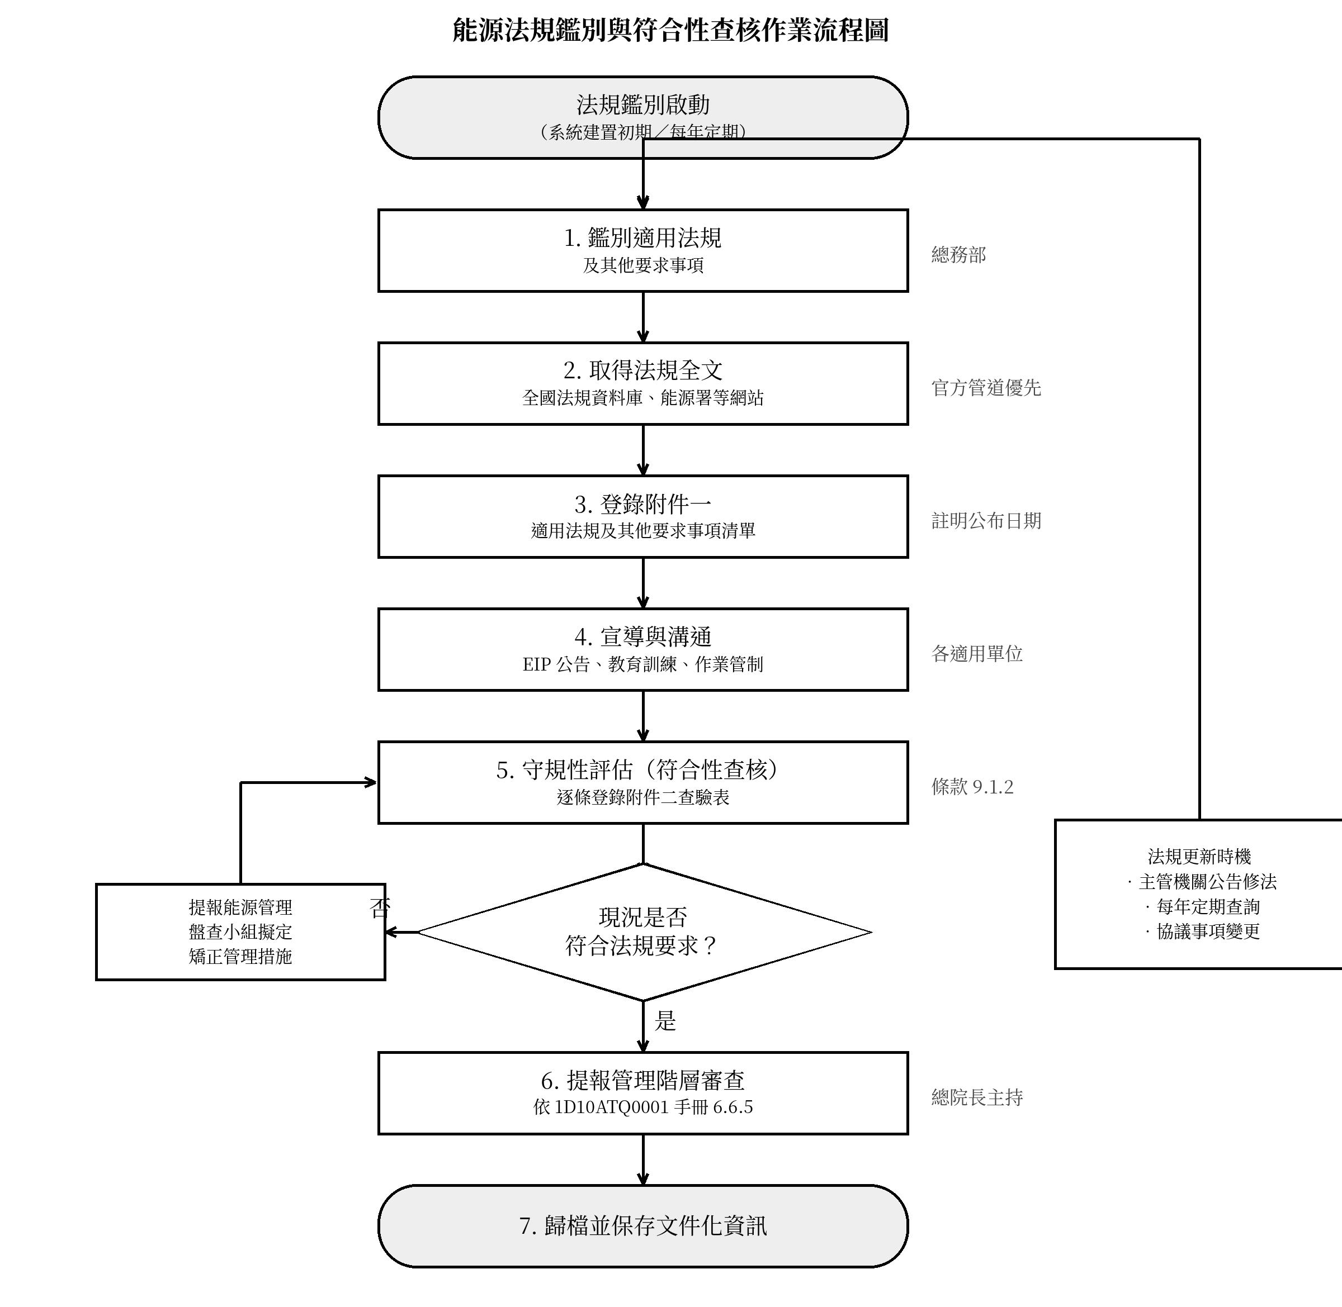
8.稽核機制：
8.1 權責人員：內部稽核員。
8.2 稽核時機：每年至少一次，並於當年度管理階層審查前完成。
8.3 稽核工具：適用法規及其他要求事項清單、法規符合性查驗表、申報備查函文、檢驗維護紀錄、能源管理盤查小組會議紀錄。
8.4 稽核重點：法規清單是否於年度內完成更新查驗；不適用之法規是否註明理由；守規性評估是否逐條有佐證；不符合事項是否均有矯正措施並追蹤結案；指定能源用戶之申報義務是否依期限完成。
9.記 錄：
9.1 適用法規及其他要求事項清單。
9.2 法規符合性查驗表。
9.3 法規宣導及教育訓練紀錄。
9.4 主管機關來文、申報備查函文及回復文件。
9.5 能源管理盤查小組會議紀錄及決議追蹤表。
9.6 前列記錄依 ISO 50001:2018 條款 7.5 保存為文件化資訊，並依 6.9 辦理。
10.附 件：
10.1 附件一 適用法規及其他要求事項清單（保存最新版本，保存單位：總務部）。
10.2 附件二 法規符合性查驗表（保存三年，保存單位：總務部）。
10.3 前列表單之編號，依 0220ATP0001 條款 6.2 以 19 碼表單編號管制，隨本程序書發行。
附件一 適用法規及其他要求事項清單
□ 法規要求事項 □ 其他要求事項 年度
編號 | 法規／其他要求事項名稱 | 主管機關 | 公布／修正日期 | 適用之條文 | 適用性（適用／N/A）
1
2
3
4
5
6
7
8
9
10

核定：ISO 50001管理代表 | 審議：能源管理盤查小組 | 製表： 日期：
填表說明：經判定不適用者，應於適用性欄填「N/A」並於備考敘明理由，不得逕行自清單刪除。
附件二 法規符合性查驗表
法規／其他要求名稱
主管機關
公布／修正日期 | 年 月 日
查驗日期 | 年 月 日 查驗人員：

條次 | 條文摘要 | 適用性評估 |  | 符合性評估 |  | 現況說明及佐證
 |  | 適用 | N/A | 符合 | 不符合

製／修表人員： 日期： | 審核（ISO 50001管理代表）：
填表說明：
1. 每一法規填寫一張本表，逐條評估其適用性與符合性。
2. 現況說明欄應敘明本院執行方式，並註明佐證文件名稱或編號。
3. 評估為「不符合」者，應依本程序書 6.7 提報能源管理盤查小組擬定矯正管理措施。

